MySQL的可视化工具使用

SQLyog可视化工具

可视化工具连接到MySQL
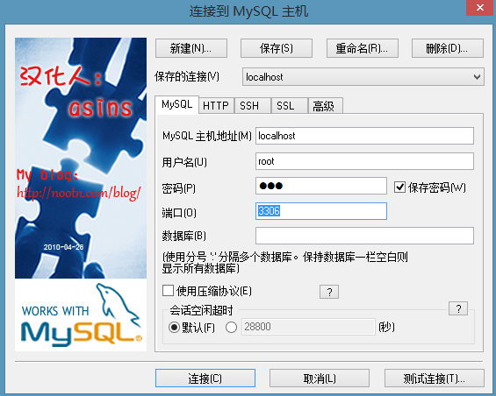

创建数据库
- 在空白处点击右键
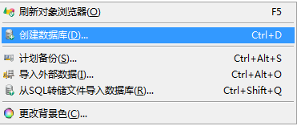
- 输入数据库名称
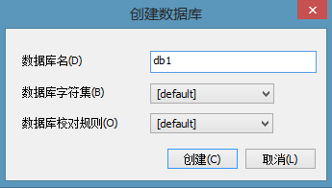

删除数据库
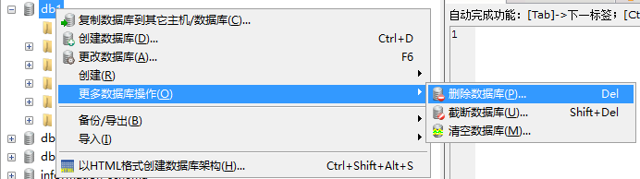

创建表
- 在Tables上右键：
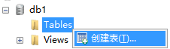
- 创建表
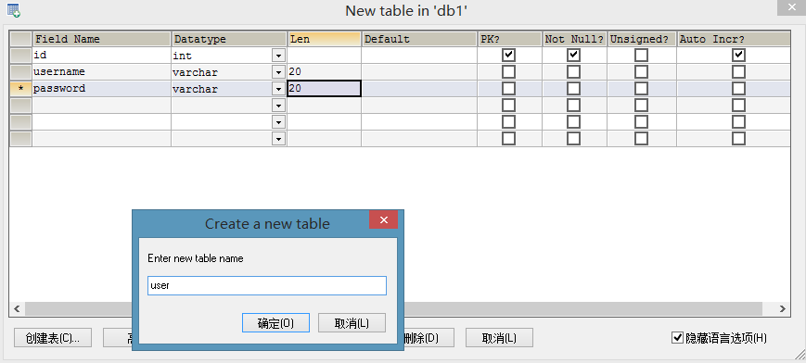

向表中插入记录
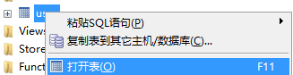
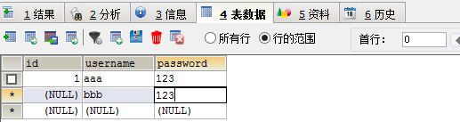

执行SQL语句
- 编写SQL
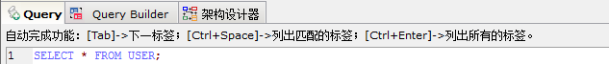
- 执行SQL
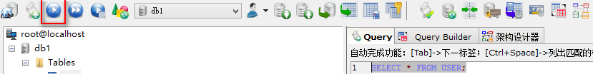

数据库备份:
- 备份数据库
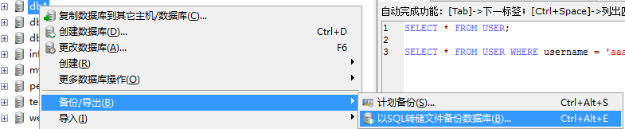
- 导出SQL
